Практическая работа
Вопросы | у=х² | у= х³
Заполни-те таблицу
  Х | -2 | -1 | 0 | 1 | 2
  У
  Х | -2 | -1 | 0 | 1 | 2
  У
По данным таблице построить график | 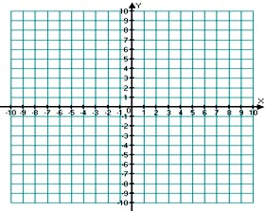
Свойства функции | 1.  2.  3. | 1.  2.  3.
Функция возрастает
Функция убывает
Название графика

